Московский Энергетический Институт

(Технический Университет)

Лабораторная работа по СИМПР

По предмету: ТИиИО

Выполнил студент группы А-13-04

Егоров Игорь

М О С К В А 2 0 0 8

# Оглавление

Оглавление

Оглавление 2

Постановка задачи 2

Описание модуля интерпретатора 2

Описание алгоритма 3

Описание таблиц 4

Таблица 1 4

Таблица 2 5

Таблица 3 6

Таблица 4 7

Таблица 5 7

# Постановка задачи

Сформировать модель принятия решений в виде совокупности таблиц решений и написать модуль-интерпретатор для данной модели. Объект моделирования – управление кораблем, который должен собирать зеленые камни и убегать от черных. Постановка задачи – имеется 2 типа камней, зеленые мы должны собирать, черные пропускать. При этом у нас приоритет – не попасть под черный камень.

# Описание модуля интерпретатора

Интерпретатор позволяет демонстрировать решение задачи для 2 камней одновременно находящихся в игровом поле. Счетчики считают кол-во пойманных и пропущенных зеленых камней. Внешний вид программы представлен на рисунке. Программы выполнена в среде Delphi 7.

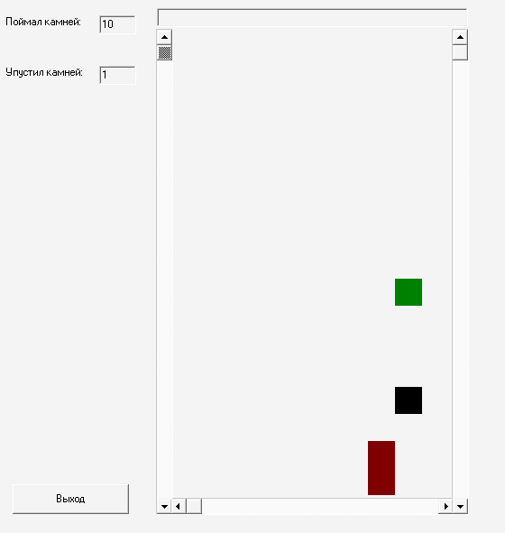

# Описание алгоритма

Имеется несколько ситуаций, которые мы и рассматриваем. Если ближний к кораблю камень зеленый, то корабль просто смещается на линию падения камня, если же ближайший камень – черный, то в первую очередь корабль уходит с линии падения этого камня(если он находится на этой линии), а затем смотрит какая следующая фишка, если то же черная то корабль остается на месте(если следующая фишка ему не угрожает), если же фишка зеленая то корабль проверяет не угрожает ли ближайшая черная фишка его смещению к зеленой фишке, если нет то корабль смещается к зеленой фишке, иначе остается на месте.

# Описание таблиц

## Таблица 1

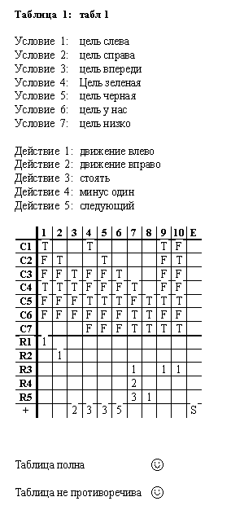

## Таблица 2

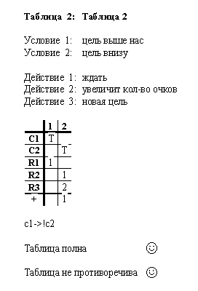

## Таблица 3

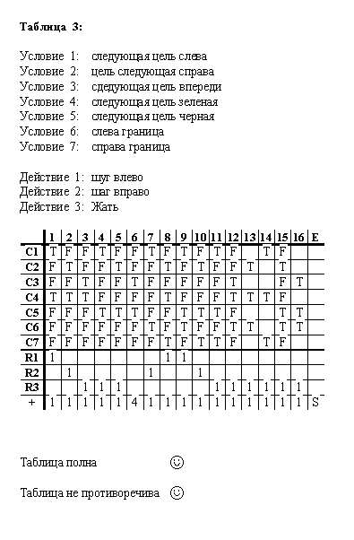

## Таблица 4

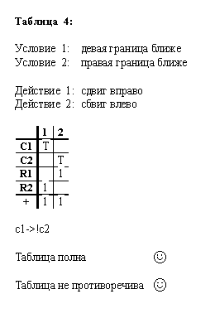

## Таблица 5

